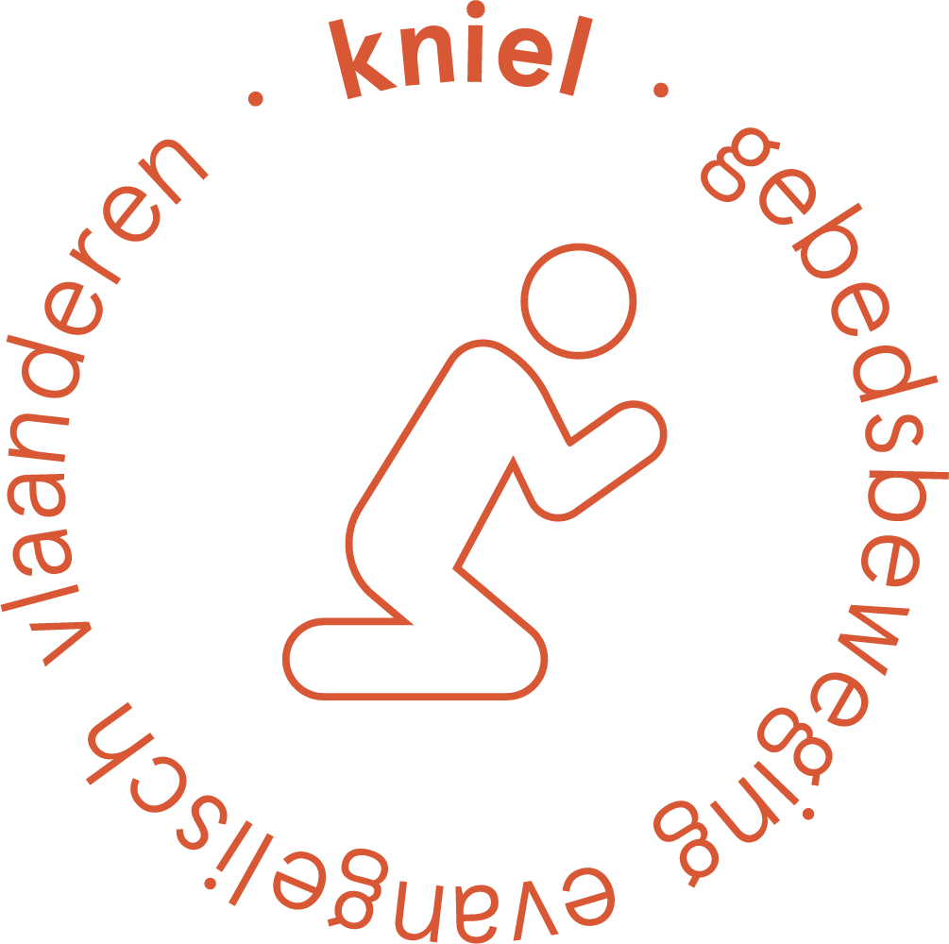
De gebedscoördinator
KNIEL is een samenwerkingsverband tussen ECV, VEG en VIANOVA, met als doel een gebedsbeweging op gang te brengen binnen Evangelische kerken. Door de gemeente te bemoedigen en te ondersteunen om gebed in het centrum van het gemeenteleven te plaatsen.

Ons verlangen
KNIEL heeft het verlangen dat er in elke gemeente een gebedscoördinator actief gaat worden. We geloven immers dat gebed en samenkomen om te bidden “de machinekamer” is van het gemeente werk.

Het “profiel” van de gebedscoördinator
Door de gemeenteleiding wordt gezocht naar iemand die deze taak op zich zou kunnen nemen – zij nemen het initiatief om hierrond een gemeente lid te benaderen.
De gebedscoördinator is een man/vrouw van gebed. Zijn/haar hart gaat ernaar uit regelmatig God persoonlijk te ontmoeten in gebed en in aanbidding. Het is immers vanuit de eigen “passie” voor gebed dat de coördinator zijn persoonlijk enthousiasme zal proberen over te brengen op de gemeente. Hij is ervan doordrongen dat er een bijzondere kracht uitgaat van een gemeente die samenkomt om te bidden.
Opmerking: de term “gebedscoördinator” kan wat “overweldigend” overkomen, alsof deze persoon verantwoordelijk is voor het welslagen van alle gebedsinitiatieven in de eigen gemeente. En deze (lange) tekst kan je misschien doen denken: “ik heb wel een hart voor gebed, maar dat coördinator zijn, dat houdt zoveel in, dat zie ik niet haalbaar.”
We willen je geruststellen. Vaak is dit veeleer een werk achter de schermen (zie bij Invulling van de taken). En ook is dit een taak waarin iemand gewoon “stil en rustig” kan beginnen en jaar na jaar kan groeien, een nieuw initiatief nemen … Gebedscoördinator zijn is immers een werk van lange adem.

Positie in de gemeentewerking
Het zou voor de ganse gemeente duidelijk moeten zijn wie deze persoon is – het is bij deze persoon dat zowel de leiding als de individuele gemeenteleden kan/kunnen aankloppen met alle zaken die met de tandem “Gemeente & Gebed” te maken hebben.

Invulling van de taken: algemeen
Het algemene doel van de gebedscoördinator is:
- Het gebedsleven in de gemeente overzien: welke initiatieven zijn er allemaal (in grotere gemeenten zal er immers niet alleen de centrale bidstond zijn, maar ook bijvoorbeeld “Moeders in gebed”, jongeren die samenkomen om te bidden, huiskringen die regelmatig samenkomen voor een uur van gebed, een zendingsbidstond, …).
- Het gebedsleven in de gemeente stimuleren. Een van de nevenwerkingen van gebed is immers (helaas): veel christenen en gebedsgroepen starten met veel goede moed… maar gaandeweg verliezen ze hun passie… De gebedscoördinator zal mee helpen bouwen aan overwinnende gebedsteams.

Invulling van de taken: specifiek
1 De gebedscoördinator probeert voor zichzelf in kaart te brengen wie “de bidders” zijn in de eigen gemeente. Het zijn deze mensen waaruit hij zal proberen een team rondom zich te verzamelen,
  - om bijvoorbeeld een beurtrol voor het leiden van de bidstond op zich te nemen (het belang van “charismatische” (als synoniem voor: “gedreven”, “enthousiaste”, “energieke”, “inspirerende”, …) gebedsleiders, mensen die hun passie tijdens zo’n bidstond kunnen overbrengen, die met een zeker geestelijk “gezag” dit uur kunnen (in goede banen) leiden is immers zo belangrijk);
  - mensen die kunnen aangesproken worden bij dringende gebedsnoden.
Gebedscoördinatoren beschouwen hun bidders als kostbaar en doen hun best hen te bemoedigen in deze belangrijke opdracht. Als het goed gaat met onze voorbidders zijn ze meer gemotiveerd en scherper in hun betrokkenheid.
2 De gebedscoördinator houdt voeling met de verschillende gebedsinitiatieven in de gemeente. Het is niet de bedoeling dat hij al deze initiatieven ook daadwerkelijk bijwoont; maar als er bijvoorbeeld een gebedswerk in de (huis/zorg)kringen bestaat in de gemeente, polst hij een paar keer per jaar hoe dit verloopt, en kijkt hij hoe hij kringen waarbij het samenkomen om te bidden sputtert kan ondersteunen
3 De gebedscoördinator zoekt manieren om het “gebedsniveau” in de gemeente te laten toenemen. Dit kan erin bestaan dat hij individuele gemeenteleden helpt in hun gebedsleven (bijv. door hen bekend te maken met een gebedsweekend, door hen een enthousiast boek over gebed toe te stoppen). Ook brengt hij het gebedsleven van de gemeente-als-geheel meer op één lijn. Gebeden zijn krachtiger naarmate ze in eenheid worden uitgesproken.
De bijzondere aandacht van de coördinator zal uitgaan naar de centrale bidstond. In vele gemeenten is dit een plek die weinig bezocht wordt, wat in schril contrast staat met de gewoonte van de eerste gemeenten uit Handelingen (zie reeds punt 1). De eerste gemeenten waren zeer krachtig omdat… ze regelmatig samen kwamen om te bidden.
De coördinator zal wegen zoeken en verfrissing proberen aan te brengen om te kijken hoe deze bidstond beter kan bezocht worden. Hij droomt ervan dat de gemeente bidstonden even goed bezocht zullen gaan worden als de zondagse samenkomst… ja, hij droomt ervan dat de bidstond de plek zal zijn waar de grond opnieuw gaat schudden ☺.
Overleg met andere coördinatoren – hoe deze het aanpakken in hun gemeente, kan hier zeer waardevol zijn!
4 De gebedscoördinator houdt voeling met de verschillende activiteiten in de gemeente. Hij ziet erop toe dat er gebed gekoppeld wordt aan bijvoorbeeld:
  - voorafgaand aan elke zondagse viering
  - in de voorbereiding van een evangelisatieactie
  - in de voorbereiding van bijzondere diensten (bijv. Pasen, Kerst), bij het kinderwerk op zondag
Een gebedscoördinator waakt erover dat het gebed, een zeer belangrijk facet van het gemeenteleven, niet ondergesneeuwd raakt door allerlei andere activiteiten… en op de duur vergeten wordt of hooguit een “verplicht nummertje”.
5 De gebedscoördinator probeert nieuwe gebedsinitiatieven uit
en werkt deze concreet uit:
  - Kan de gemeente aansluiten bij de internationale gebedsweek in januari… en hoe kan dit initiatief vertaald worden “op maat van” de eigen gemeente?
  - Kan de gemeente bijvoorbeeld aansluiten bij de tiendaagse van gebed voor Pinksteren?
  - Is het mogelijk een paar keer per jaar een zondag van gebed te organiseren?
6 De gebedscoördinator houdt voeling met wat er leeft in de stad, in het land, in de regering… en zet een gebedstijd op poten als bijvoorbeeld de regering voor een belangrijke beslissing staat. Dit kan doordat hij een bidstond samenroept, maar kan evengoed doordat hij de gemeente via social media oproept tot gebed.
7 Voor een gebedscoördinator is het waardevol om kennis te hebben van allerlei gebedsgerelateerde initiatieven zoals Gebedsnetwerk, Sofa en zo, Stromen van Leven … Heb je in de gemeente mensen die bij iets dergelijks betrokken zijn, streef dan als coördinator naar een goede wederzijdse verstandhouding en probeer samen te werken. We kunnen veel leren van elkaar.

Samenwerking met de gemeenteleiding
Een goede en regelmatige samenwerking met de leiding van de plaatselijke gemeente is van cruciaal belang voor zowel het welzijn als het welslagen van het werk van de gebedscoördinator. Hij zal met regelmaat het belang van samen bidden als gemeente onder hun aandacht brengen. Hij zal overleggen met de leiding hoe dit belang concreet gemaakt kan worden op alle niveaus van het gemeente werk. Het is zonder meer aan te raden dat de coördinator en de oudsten elkaar een paar keer per jaar formeel ontmoeten en ook samen een tijd van gebed nemen.
Los van de ontmoetingen tussen coördinator en leiding, zal de leiding
  - Gebedspunten delen met de coördinator en vragen of hij deze vertaalt naar de gemeente toe (het is aan te raden dat het [in hoofdzaak] de coördinator is die doorheen de week gebedspunten bekend maakt aan de gemeente; op die manier blijft hij zich ook zichtbaar profileren als aanspreekpunt voor gebed).
  - Sommige gebedspunten moeten niet naar de ganse gemeente gecommuniceerd worden. De coördinator bekijkt wie hij aanspreekt, en welke info hij deelt (bij ziekte moeten er bijv. niet al te veel details op mail of WhatsApp gezet worden) en checkt hij bij de zieke hoe deze liefst heeft dat de communicatie met de gemeente gebeurt.

Persoonlijke toerusting van de gebedscoördinator
Hij/zij probeert zelf een levend gebedsleven te onderhouden. We willen immers doorgeven aan Gods gemeente wat de Heer ons (eerst zelf) geleerd heeft.
Daartoe heb je volgende hulpmiddelen:
  - Het levendig houden van het eigen gebedsleven: door dicht bij Jezus te wandelen; door aan de voeten te zitten van mensen van gebed in levende lijve, of via hun boeken (het is aangeraden jaarlijks een boek over gebed door te nemen), of via onderwijs (internet biedt een schat aan informatie, zeker als je kennis hebt van de Engelse taal)
  - Elkaar als coördinatoren ontmoeten (face to face of via social media), met elkaar overwinningen en teleurstellingen delen; samen een boek over gebed doornemen of een thema rond gebed bespreken; samen met en voor elkaar bidden.
  - Netwerking is een zeer, ja zeer belangrijk gegeven – de gebedscoördinator heeft een zeer mooie taak, maar een taak die ook teleurstellingen kent: bepaalde gebedsinitiatieven komen niet van de grond, sterke gebedsgroepen stoppen op een bepaald moment, het zoeken van charismatische gebedsleiders in eigen gemeente verloopt moeizaam. Dit kan ertoe leiden dat de coördinator ontmoedigd geraakt, ja zelfs de taak wil neerleggen. Hij kan zich bij tijden ook eenzaam voelen in deze bediening. Hoe belangrijk is het dan elkaar als coördinatoren te ontmoeten en mekaar te bemoedigen om door te blijven gaan met dit mooie en onmisbare werk! De gebedscoördinator doet een werk van lange adem en heeft doorzettingsvermogen nodig.
  - Zelf gebedsinitiatieven buiten de gemeente bijwonen (bijv. gebedsweek / midweken).
  - Meewerken achter de schermen bij andere gebedsactiviteiten buiten de eigen gemeente.

